ARM
32-bitni procesor / 32 bitne rijeci

Nacini rada
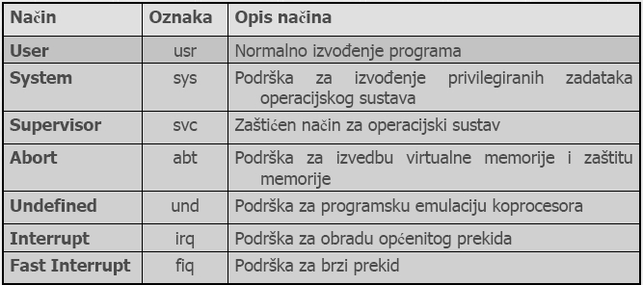

Ima 37 registara, 31 registri opće namjene – ali može koristiti odjednom samo 16 registara (R0-R15), a za to vrijeme ostali nisu dostupni. Ostalih 6 registara su programski (isto 32-bitni) ali se na njima koriste samo neki bitivi tako da ostali bitovi ne moraju biti izvedeni sklopovski.
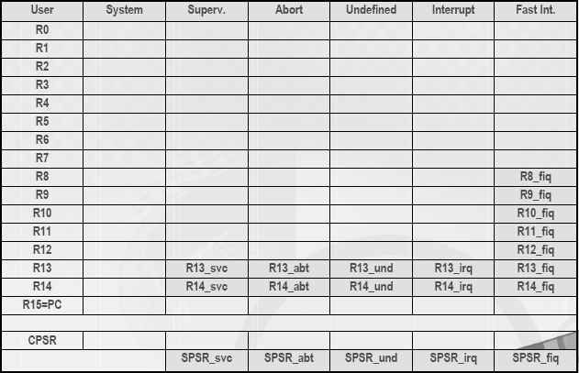
Registri R0-R15 se mogu podijeliti u 3 grupe
- Jednoznačni R0-R7 – mogu se koristiti u svim situacijama
- Više značni R8-R14– ovisno o načinu rada se mogu mjenjati. R13 se koristi kao pokazivač na vrh stoga (SP), a R14 se koristi za pohranjivnje povratne adrese, za vraćanje iz potprograma ili iznimke (ako je to potrebno, višestruko grananje...) (fast interupt koristi registre R8-R14, pa netreba spremati registre koji se koriste na stog -> brže izvođenje naredbi)
- Programsko broijlo R15 (PC)

CPSR – registar trenutnog programskog stanja je dostupan u svim procesorskim nacinima, u njemu su btiovi koji definiraju razlicita stanja procesora i programa
SPSR – registar prethodnog programskog stanja koristi se kad procesor obraduje prekide

- M4-M0 – stanje procesora (npr. 10000 „usr“ )
- Bit T omogućuje izvodenje naredbe „Thumb“ , a ako su bitovi F ili I u 1 onemogućeni su prekid (I) ili brzi prekid (F)
- Najviših 5 bitova u CPSR su N-negativ Z-nula C-prijenos V-preljev Q- označacva da je doslo do preljeva

Iznimke
- se mora pohraniti trenutno programsko stanje (CPSR) u SPSR – da bi program znao gdje se vratiti
- zatim se procesor prebacuje u potrebno privilegirano stanje
- počinje s izvodenjem programa za obradu iznimke

Zapis u memoriji
Adresni prostor je 2^32 8-bitovnih podataka = 4 GB
Pri normalnom pristupu se pretpostavlja da su pobaci ovakvog formata:
- riječi (W,32b) su na adresam dijeljivim s 4 (0,4,8,C,10...)
- poluriječi (H,16b) su na parnoj adresi (0,2,4,6,8,A,C,E,10...)
- bajtovi (B,8b) su bilo gdje u memorijskom prostoru

Ako se podatak sastoji od nekoliko bajtova tada treba definirati kako se zapisuju u memoriju (endianness), u inicijalnom satnju ARM podrćžava NV (nizi pa visi) (little endian)
Npr 12
Adresa | Podatak
0000 | 1010
0001 | 0000
0002 | 0000
0003 | 0000

Skup naredbi
- Load Store
LDR – load STR – store
Te naredba postoje i u verziji multiple (LDM,STM), koje se koriste za spremanje ili citanje vise podataka (ima na salabahteru)
Jos postoji naredba za zamjenu sadrzaja registra (swap) koja se najcesce koristi pri izvedbi semafora kod operacijskih sustava
- Obrada podataka
Aritmeticko-logicke
-Mogu obraditi do 2 operanda i spremiti u zadani regostar, te po potrebi ako je zadano i osvojeziti zastavice. Jedan oprand mora biti registar, a drugi moze biti neposredna vrijednost ili vrijednost registra (nad kojom se jos moze vrsiti pomak)
Mnozenje
-ARM mnozi uvijek 32 b podatka, moze spremiti vrijednost u 32 ili 64 b ovisno o izboru. U oba slucaja moguce je još omoguciti zbrajanje sa
prethodnom vrijednosti rezultantnih registara.
Vodece nule (naredba za brojanje vodecih nula CLZ)
-upotrebljava se kod algoritama za kompresiju i matematickih algoritama
- Grananje
-programsko brojila je izvedeno kao obican regostar pa je lako izvedivo grananje u ARM-u, ali osim toga postoje i naredbe
Branch (B) – grananje
Branch and Link (BL) – razgranaj se i povezi
- Prijenos registra stanja
-Omogucuju prijenos podataka iz registra stanja (CPSR,SPSR) u neki od registra opce namjene i obrnuto. Pisanjem u CPSR programer moze postaviti zastavice stanja za omogucenje prekida i procesorska stanja
- Koprocesorske
-Služe za komunikaciju procesora ARM i koprocesora ako se oni nalaze u sustavu (prijenos podataka, operacije nad podacima,...)
- Generiranje iznimke
-Omogućuju programeru i sistemu da se pokrene proces obrade iznimke. Programski ekvivalent sklopovskim iznimkama koje se postavljaju na pinove procesora.

Sve naredbe za ARM su opisane s 32b (osim naredbe tvz „Thumb“ skupine). Ova fiksna duljina ima svoje prednosti(jednostavnost izvodenja i protocne strukutre za naredbe) i nedostatke (ogranicenost broja bitova za opis pojedinih dijelova naredbe).
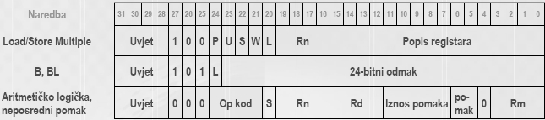

Vecina ARM-ovih naredaba ima definirano polje uvjeta (condition field) u kojem se može definirati uvjet koji mora biti zadovoljen da bi se naredba izvela.
• Svi uvjeti temelje se na zastavicama stanja u CPSR.
• Ako uvjet nije zadovoljen, umjesto naredbe izvest će se NOP.
• Polje uvjeta omogućuje programeru izvedbu programa bez potrebe koristenja naredbi
grananja, cime se moze ubrzati izvodenje nekog kratkog dijela programa

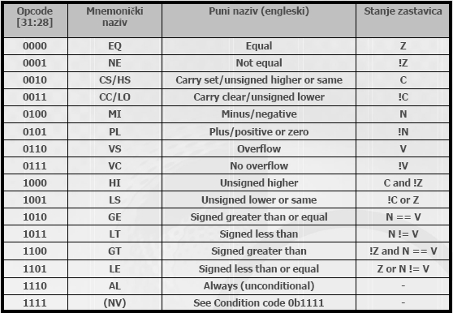

Skup naredaba procesora ARM

- Load i store
Najvaznije naredbe za svaki procesor
Load cita podatak iz memorije i sprema ga u registar, dok store sprema podatak iz registra na memorijsku lokaciju. To su jedine naredbe kojima moze se pristupiti podatcima iz memorije
Load:
LDR(<uvjet>}{adresiranje okteta (S) B/H} Rd-odrediste, <opis nacina adresiranja>
Vrijeme izvođenja 3 perioda

STR(<uvjet>}{adresiranje okteta (S) B/H} Rd-spremamo, <opis nacina adresiranja>
Vrijeme izvođenja 2 perida

(S) B/H (predznacno prosiren adresiranje) oktet/polurijeci

• Osnovni odmak:
Reg <=> mem[BazniReg + Odmak]
• Pred-indeksiranje:
BazniReg = BazniReg + Odmak;
Reg <=> mem[BazniReg]
• Post-indeksiranje:
Reg <=> mem[BazniReg];
BazniReg = BazniReg + Odmak
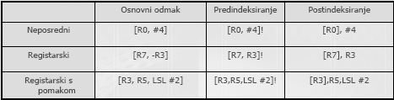

Postoje jos i LDM i STM (Load Multiple i Store Multiple)

Pri pisanju(citanju) vise podataka u memoriju mora se definirati gdje ce biti zapisan prvi te naravno i svaki sljedeci podatak.
• Da bi definirali gdje ce se zapisati prvi podatak, moramo izabrati neki registar opce namjene
koji pokazuje na pocetak memorijskog podrucja u koje ce se upisivati.
• Nakon toga moramo izabrati jednu od kombinacija nacina adresiranja niza:IB, IA, DB DA

• Increment Before (uvecaj prije)
• Increment After (uvecaj poslije)
• Decrement Before (smanji prije)
• Decrement After (smanji poslije).

LDM – trajanje (2+n) – gdje je n broj citanja
STM – trajanje (1+n) – gdje je n broj pisanja

• LDMIB R2, {R4,R8,R9} razlikuje od naredbe
• LDMIB R2!, {R4,R8,R9}

Po tome sto ce nakon izvodenja prve naredbe vrijednost registra R2 ostati nepromijenjena dok ce nakon druge naredbe vrijednost registra R2 biti veća za 12 (decimalno) jer se uvecava za 4 nakon citanja podatka za svaki registar iz niza. ( ! u naredbi mjenja vrijednost registra )

LDM/STM PRAVILA
• Bitno je upamtiti da se bez obzira na izbor nekog od 4 prije objasnjenih nacina zapisa i bez obzira na redoslijed kojim su registri napisani u naredbi, uvijek se na najnizoj adresi nalazi
registar sa najnizim brojem!
• Ako se podaci zele zapisati u memoriju koristenjem STM naredbe a zatim procitati u istom redoslijedu koristenjem LDM naredbe i koriste se nastavci za OBICNO ADRESIRANJE (ne
ekvivalenti za stog!!!) tada treba paziti da nacin adresiranja za naredbu LDM mora biti INVERZAN načinu adresiranja kod STM
Primjer:
• Zapisivanje STMIA
• Čitanje LDMDB

• Ako se podaci zele zapisati u memoriju koristenjem STM naredbe a zatim procitati u istom redoslijedu koristenjem LDM naredbe i koriste se nastavci za RAD SA STOGOM tada treba
paziti da nacin adresiranja za naredbu LDM mora biti ISTI nacinu adresiranja kod STM
Primjer:
• Zapisivanje STMFD
• Čitanje LDMFD

- Naredbe za obradu podataka

Aritmetičko-logičke naredbe i naredbe za usporedbu
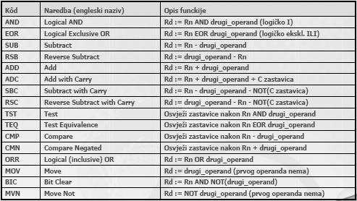
Aritmeticko-logicke naredbe imaju zajednicku karakteristiku da koriste dva operanda (osim naredaba MOV i MVN koje, imaju samo jedan operand) i spremaju rezultat u zadani registar.
Ako se naredbi doda nastavak 'S' (Save condition codes) tada će se nakon izvršene naredbe osvježiti zastavice stanja.ARM u zastavici C UVIJEK ČUVA PRIJENOS i kod zbrajanja i
kod oduzimanja pa se za posudbu koristi inverz od C. Od dva operanda koji se mogu koristiti u operaciji jedan uvijek mora biti registar a drugi moze biti ili neposredna vrijednost ili
vrijednost registra nad kojom se jos moze obaviti odreden pomak. U okviru aritmeticko-logickih naredbi postoje i cetiri naredbe za usporedbu koje su definirane vrlo slicno aritmeticko-logickim naredbama s razlikom da se rezultat nigdje ne sprema i da se
uvijek osvjezavaju zastavice stanja.

Trajanje im je 1 period

Naredbe za mnozenje nisu smjestene u grupu osnovnih aritmeticko logickih naredbi, vec se definiraju zasebno,naredbe za mnozenje MUL, MLA, SMULL, UMULL, SMLAL i UMLAL.

MUL mnozi 2 32 bitna podatka iz registara opce namjene i sprema nizih 32 bita rezultata u registra.
SMULL i UMULL mnozi 2 32 bitna podatka iz registara opce namjene i sprema svih 64 bita u dva odabrana registra S- s predznakom U-bez predznaka

Kao dodatna opcija gore navedenim naredbama nudi se mogucnost da se umnozak pribraja na sadrzaj nekog registra (ili registara za dugo mnozenje). Takve naredbe opcenito su poznate kao Multiply Accumulate, a kod procesora ARM znane su kao MLA, SMLAL i UMLAL.
Ako se naredbama za mnozenje doda nastavak S tada će se nakon izvodenja osvjeziti zastavice N i Z.

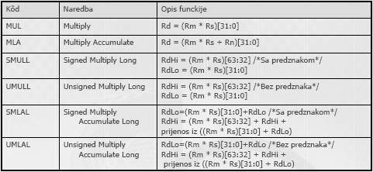

Naredba za brojanje vodećih nula
Ova naredba uzima jedan registar kao operand i vraca rezultat u drugom registru. Rezultat predstavlja broj logickih nula koje prethode najvisoj logic koj jedinici u ulaznom operandu.

- Naredbe grananja

Naredba B (Branch): bezuvjetno ili uvjetno grananje na memorijsku adresu koja se nalazi 32MB ispred ili iza trenutacne naredbe (relativan skok u odnosu na sadrzaj PC). Drugi nacin grananja je da se u registar PC izravno stavi neka vrijednost, čime se moze skociti na bilo koju adresu u adresnom podrucju (bilo gdje u 4GB).

Trananje je 3 perioda, a ako ima uvijet i nije zadovoljen onda samo 1 period

Naredba BL (Branch and Link):
• Sprema adresu sljedece naredbe (povratnu adresu) u registar R14 (koji se tada naziva Link Registar, LR)
• nakon toga izvodi grananje na pocetak potprograma.
• Povratak iz potprograma izvodi se jednostavnim kopiranjem sadrzaja LR u PC (npr. MOV PC,LR)

Ugnijezdeno grananje nije dozvoljeno. Za ugnijezdene pozive na pocetku svakog potprograma mora se spremiti vrijednost iz R14 na stog, a prije povratka iz potprograma vratiti tu vrijednost sa stoga u R14.

- Naredbe za pristup registra stanja

Omogucuju prijenos podataka iz registara stanja (CPSR, SPSR) u neki registar opce namjene i obratno.
Naredba MRS (Move to Register from Status register) kopira sadrzaj registra stanja CPSR ili SPSR iz nacina rada u kojem se procesor trenutano nalazi u jedan od registara opce namjene
koji se može dalje ispitivati ili mijenjati.
Naredbom MSR Move to Status register from Register moze se upisati neposredna vrijednost ili sadrzaj registra opce namjene u registre stanja CPSR ili SPSR iz nacina rada u kojem se
procesor trenutno nalazi.
Svaki registar stanja moze se podijeliti u 4 polja kojima se moze neovisno pristupati. Prilikom upisa u registar stanja naredbom MSR, programer mora definirati u koje polje zeli upisati podatak (npr. MRS R0, CPSR / MSR CPSR_cesf, R0 / MSR CPSR_f, R0 / MSR
CPSR_fsc, R0)
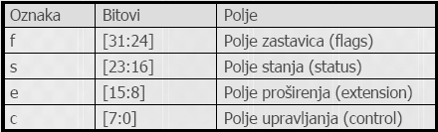

Neposredno adresiranje

Neposredna 32-bitna konstanta
Za zapis konstante u strojnom kôdu naredbe na raspolaganju je samo 12 bitova,od kojih 8 se koristi za neposrednu vrijednost (immed_8), a preostala 4 bita (rotate_imm) definiraju broj
rotacija udesno 8-bitne neposredne vrijednosti.
Npr želimo 0xFF00 to bi nam bilo FF <[LSL] 8 (znaci da mozemo staviti za kosntantu brojeve koji imaju jedinice u razmaku od 8 mjesta )

Ostatak adresisanja je dobro objašnjen na salabahteru, a tko oce jos ima slajdove...

Iznimke

U trenutku kada procesor treba obraditi neke dogadaje, poput obrade prekida ili obrade nepostojece instrukcije sustav ce generirati iznimku, koje se obraduju tako da procesor prvo pohranjuj trenutno programsko stanje (CPSR) u registar SPSR kako bi nakon obrade iznimke originalni program mogao biti nastavljen na istom mjestu gdje je stao.
Nakon što pohrani programsko stanje, procesor se prebacuje u potrebno privilegirano stanje i nakon toga pocinje sa izvodenjem podprograma za obradu iznimke sa adrese koja je
fiksno definirana za pojedinu iznimku, ako istovremeo se pojavi vise iznimki ARM ima definirane priritete izvodjenja.

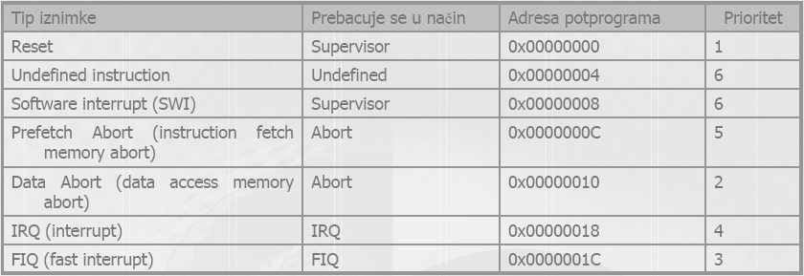

RESET
Kada se na ulazu u procesor aktivira Reset signal, procesor odmah prekida izvodenje naredbe, a nakon što se Reset deaktivira obavi se slijedeci niz operacija:

• R14_svc = nepredvidiva vrijednost
• SPSR_svc = nepredvidiva vrijednost
• CPSR[4:0] = 0b10011 /* Enter Supervisor mode */
• CPSR[5] = 0 /* Execute in ARM state */
• CPSR[6] = 1 /* onemogucuje fast interrupts */
• CPSR[7] = 1 /* onemogucuje interrupts */
• PC = 0x00000000 /* skace na tu adresu */

Povratak iz Reset iznimke nije predviden. U slucaju inicijalizacije procesora (npr ukljucivanje napajanja) ocekuje se da ce vanjska logika aktivirati Reset signal kako bi procesor normalno
zapoceo s radom. Prema tome, svaki program mora pretpostaviti obradu reset iznimke i nakon toga prelazak na izvodenje izabrane aplikacije.

FIQ
Brzi prekid namjenjen je primjenama gdje je bitno brzo reagirati i obaviti niz operacija. FIQ zato ima dovoljan broj 'privatnih' registara tako da ne treba obavljati operacije pohranjivanja i vracanja konteksta na stog, adresa FIQ je zadnja tako da se potprogram odma pise na toj adresi (izbjegnuto je kašnjenje zbog takvog skoka).
Ako je u programu omoguceno prihvacanje brzog prekida (F bit u CPSR nije postavljen) procesor ce na kraju izvodenja svake naredbe provjeriti da li je FIQ ulaz aktivan,ako procesor ce nakon završetka trenutne naredbe obaviti sljedeci niz operacija:
• R14_fiq = adresa od sljedece naredbe koju treba izvesti + 4
• SPSR_fiq = CPSR
• CPSR[4:0] = 0b10001 /*Ulazi u FIQ mode */
• CPSR[5] = 0 /* Execute in ARM state */
• CPSR[6] = 1 /* onemoguci fast interrupts */
• CPSR[7] = 1 /* onemoguci normal interrupts */
• PC = 0x0000001C * skace na tu adresu */

Za povratak iz IRQ potprograma treba izvesti naredbu SUBS PC, R14,#4, ova naredba ce restaurirati PC (iz R14_fiq) i CPSR (iz SPSR_fiq) te nastaviti izvodenje programa na mjestu gdje je prekinut.

IRQ
Ako je u programu omoguceno prihvacanje prekida (I bit u CPSR nije postavljen) procesor ce na kraju izvodenja svake naredbe provjeriti da li je IRQ ulaz aktivan ako je procesor ce nakon završetka trenutne naredbe obaviti slijedeci niz operacija:

• R14_irq = adresa od sljedece naredbe koju treba izvesti + 4
• SPSR_irq = CPSR
• CPSR[4:0] = 0b10010 /* ulazi u IRQ mode */
• CPSR[5] = 0 /* Execute in ARM state */
• /* CPSR[6] nepromjenjiv */
• CPSR[7] = 1 /* onemoguci normal interrupts */
• PC = 0x00000018 /* skace na tu adresu */
Za povratak iz IRQ potprograma treba izvesti naredbu SUBS PC,R14,#4, ova naredba ce restaurirati PC (iz R14_irq) i CPSR (iz SPSR_irq) te nastaviti izvodenje programa na mjestu gdje je prekinut.

Sabirnice

AMBA AHB je sabirnica namijenjena za sustave visokih performansi i visokih frekvencija signala vremenskog upravljanja i koristi se iskljucivo kao brza središnja sabirnica. AHB omogucuje efikasno povezivanje procesora, memorije koja se nalazi na cipu kao i vanjske memorije.

AMBA ASB je takoder središnja sabirnica, ali je namijenjena za sustave koji ne trebaju visoke performanse AHB sabirnice. Njezino se korištenje ne preporucuje u novim projektima.

AMBA APB je sabirnica za povezivanje vanjskih uredaja u sustav. Karakteristike ove sabirnice su mala potrošnja i jednostavnija izvedba u usporedbi sa središnjim sabirnicama, s ciljem što jednostavnijeg povezivanja vanjskih jedinica u cjelovit sustav. Na APB sabirnicu se povezuju vanjski uredaji koji ne zahtijevaju visoke performanse i nemaju kompleksna sucelja.
Primjeri takvih uredaja su serijski kontroler (UART), LCD kontroler, vremenski sklop (RTC) i paralelni port (GPIO).

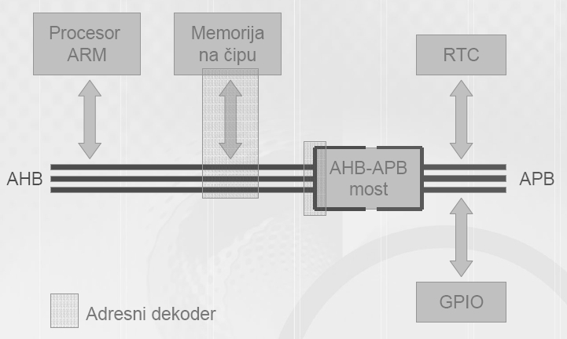

AHB APB most
Sabirnice AHB i APB predvidene su za razlicite tipove sklopova:
• AHB je središnja, brza sabirnica,
• APB je jednostavnija sabirnica namijenjena vanjskim sklopovima koji su sporiji.

Most AHB-APB je sklop koji omogucuje povezivanje ovih sabirnica i uredaja na njima u cjelovit sustav te prijenos podataka izmedu uredaja sa sabirnicama AHB i APB.
Funkcije mosta su sljedece:
• uzima adresu i održava je valjanom tijekom cijelog prijenosa
• dekodira adresu i generira signal PSEL_x kojim se izabire jedna od vanjskih jedinica
kojom se izvodi prijenos podataka
• postavlja podatke na sabirnicu APB kod perioda pisanja
• postavlja podatke sa sabirnice APB na sabirnicu AHB tijekom perioda citanja
• generira vremenski signal PENABLE kojim se omogucuje prijenos

VANJSKI SKOPOVI

GPIO
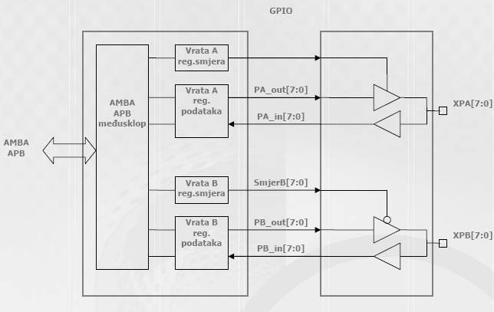
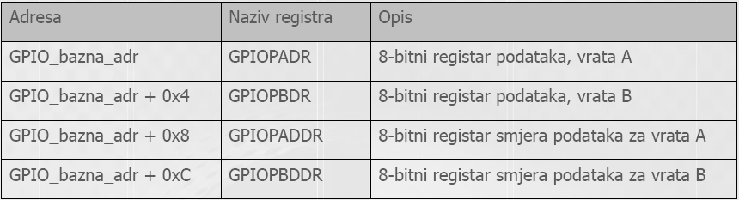
GPIOPADR (GPIO Port A Data Register)
• 8-bitni registar podataka za vrata A.
• Ako je u GPIOPADDR postavljena 1 ovaj port je za izlaz
• Citanje ovog registra vraca trenutacno stanje prikljucaka koji su programirani
kao ulazni. Za prikljucke programirane kao izlazne, vraca se vrijednost zadnjeg
podatka upisanog u ovaj registar.

GPIOPBDR (GPIO Port B Data Register)
• 8-bitni registar podataka za vrata B.
• Ako je u GPIOPADDR postavljena 0 ovaj port je za izlaz.
• Citanje ovog registra vraca trenutacno stanje prikljucaka koji su programirani
kao ulazni. Za prikljucke programirane kao izlazne, vraca se vrijednost zadnjeg
podatka upisanog u ovaj registar.

GPIOPADDR (GPIO Port A Data Direction Register)
• 8-bitni registar smjera podataka za vrata A. Samo jedan bit se gleda:
- 1 izlaz
- 0 ulaz
GPIOPBDDR (GPIO Port B Data Direction Register)
• 8-bitni registar smjera podataka za vrata B.
- 0 izlaz
- 1 ulaz

Pocetna vrijednost registara
Svi registri unutar GPIO nakon inicijalizacije (resetiranja) postavljaju se u logicku nulu. Ovime se inicijalno vrata A postavljaju kao ulazna, a vrata B kao izlazna. Sadržaji obaju registara podataka su nula.

GPIO ( svi registri su 8 bitni B7-B0)
Adresa GPIOa + 0 – ulaz / izlaz
Adresa GPIOa + 4 – izlaz/ ulaz
Adresa GPIOa + 8 – smjer za A [ 0-ulaz / 1-izlaz]
Adresa GPIOa + C– smjer za B [ 0-izlaz / 1-ulaz]

RTC (Real Time Clock)
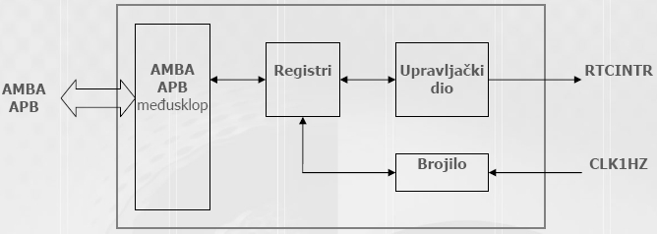
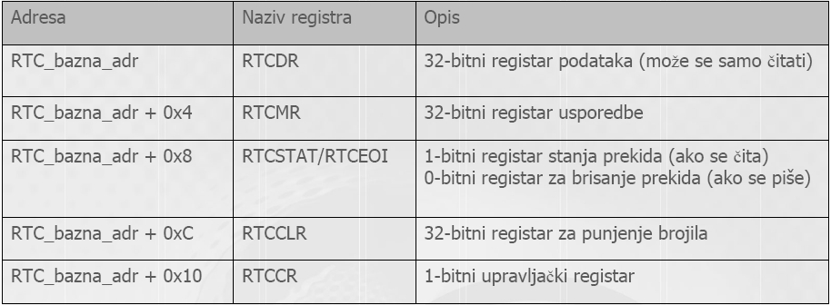

RTCDR (Real Time Clock Data Register)
- 32-bitni registar podataka. Citanjem ovog registra dobiva se trenutacna vrijednost
brojila. Pisanje u ovaj registar nije dozvoljeno.

RTCMR (Real Time Clock Match Register)
- 32-bitni registar usporedbe. Upisivanjem podatka u ovaj registar postavlja se nova
vrijednost koja služi za usporedbu s brojilom. Citanjem ovog registra dobiva se
zadnja vrijednost upisana u registar usporedbe.

RTCSTAT/RTCEOI (Real Time [Clock Interrupt STATus / Clock Interrupt Clear] Register)
- virtualni registar bez fizickog sklopovlja za pohranjivanje podataka. Pisanjem bilo kojeg podatka na ovu adresu isti se prekidni signal RTCINTR i pripadni registar. Citanjem s ove adrese dobiva se podatak koji na bitu 0 (najniži bit) ima trenutacnu vrijednost RTCINTR. Ako je bit 0 postavljen na jedinicu, to znaci da je prekidni signal aktivan.

RTCLR (Real Time Clock Load Register)
- 32-bitni registar koji služi za upis vrijednosti brojila ili citanje zadnje vrijednosti koja je upisana. Pisanjem u ovaj registar zapocinje proces pisanja nove vrijednosti u brojilo. Pisanje se ne izvodi trenutacno nego na prvi sljedeci rastuci brid na ulazu CLK1HZ.

RTCCR (Real Time Clock Control Register)
1-bitni upravljacki registar, pisanjem u ovo o(ne)mogucuje se prekid, gleda se samo
nulti bit, citanjem se vidi jeli je omogucen ili onemogucen prekid:
- 1 omogucen interupt
- 0 onemogucen

RTC
Adresa RTCa + 0x00 – trenutna vrijednost u registru (samo citanje)
Adresa RTCa + 0x04 – vrijednost s kojom uspordujemo
Adresa RTCa + 0x08 –
Adresa RTCa + 0x0C – ako hocemo da pocne brojiti od neko broja tu stavljamo tu vrijednost
Adresa RTCa + 0x10 – 1-bitni ako je 0 nema prekida, a ako je 1 ima prekida (od strane RTC)

Izracun RTCMA = ulazna frekvencija(Hetrzi)*Potrebno vrijeme prekida (sekunde)
Ili RTCMA = ulazna frekvencija / izlazna frekvencija

Ispis na LCDu (GPIO)

Najvisi bit (R7) je signal za upis u interni LCD koji pamti do 8 ASCII znakova, dok je on neaktivan na ostalih 7 bitova su kodovi za upis znakova na LCD, i uvijek se upisuju skroz desno u interni LCD. Svi ostali do tada ispisani znakovi pomicu se za jedno mjesto ulijevo, a
prethodni krajnje lijevi znak se gubi.
Za ispis unutarnjeg LCDa treba poslati ASCII znak za LF (line feed) (kôd A16).
Za brisanje unutarnjeg LCDa treba poslati ASCII CR (carriage return) (kôd D16), koji ne brise sve registre, vec cini registre popunjenima sa znakom za razmak kôd 2016.

Za pretvorbu iz „obicnih brojeva“ u ASCII znkove
Broj => ASCII Dodajemo (zbrajamo) na postojeci broj 0x30 (48)
Broj | Ascii (D) | Ascii (H)
0 | 48 | 30
1 | 49 | 31
2 | 50 | 32
3 | 51 | 33
4 | 52 | 34
5 | 53 | 35
6 | 54 | 36
7 | 55 | 37
8 | 56 | 38
9 | 57 | 39

